106學年度第1學期晚自習多元課程計劃表
授課名稱：吉他彈唱與音樂製作產業 星期 一
簡介：對音樂和吉他有初步的了解，並進而對音樂產業有更多的認識
基本條件：(1)對音樂有興趣、願意嘗試、分享
(2)完全沒有學過樂器亦可
授課老師: 張子慶
經歷: 好樂團吉他手、音樂教室吉他老師
學費：1000元(20人成班)
材料費：
流行吉他彈唱教材_12課初級班，300元/本
自備用具：
1. 吉他 2. Pick(彈片)
3. 調音器 4. 移調夾
人數限制： 20人 備註：若人數超過需進行面試，擇優錄取。
週別 | 上課內容
1 | 認識吉他、調音。
2 | 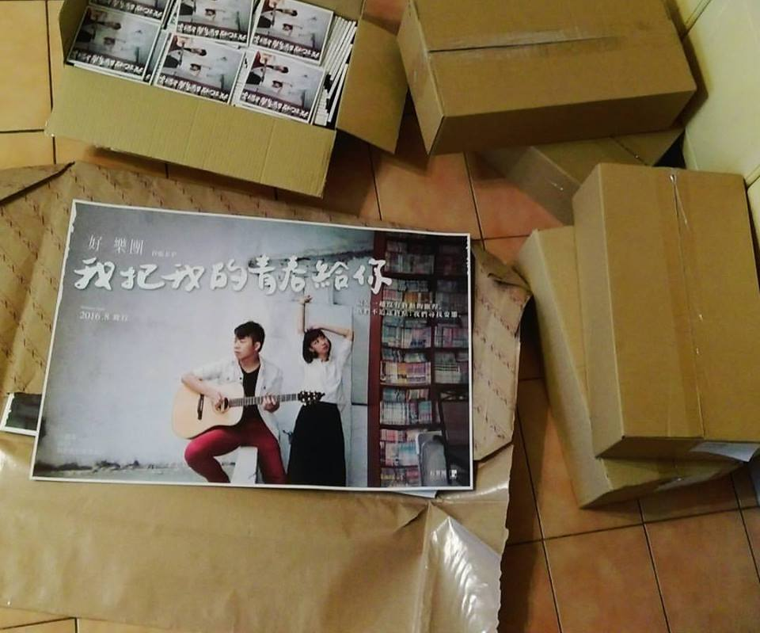  Ｃ大調音階
3 | 基本和弦、和弦轉換
4 | 基礎節奏-彈唱初體驗
5 | 8 beat
6 | 16 beat
7 | Folk rock
8 | 指法彈奏與綜合刷法
9 | 錄音體驗
10 | 好樂團 音樂分享會
11 | 學生成果發表會
注意事項：
- 授課教師有權更動課程，影響上課進行屢勸不聽者退班。
- 因名額有限，請盡速繳交報名表及學費始完成報名手續。
